作者： | 崔维涛 |  | 中国上海市静安区汶水路 299 弄 9-10 号  市北智汇园4号楼（200072）  TEL: 021-66312666  FAX: 021-66315696
职务： | 风电部 | 技术工程师
日期： | 2019-02-19
邮箱： | w.cui@beckhoff.com.cn
电话：
Tc3与Tc2不同的内存地址分配机制
摘 要：本文讲述了Tc2与Tc3中不同的内存地址分配机制。该机制会影响一些使用固定地址变量的应用场景，如Modbus Tcp等。

关键字：Tc2，Tc3，内存地址，分配
附 件：
序 号 | 文件名 | 备注

历史版本：
2019-07-17 | 崔维涛 | Tc3与Tc2不同的内存地址分配机制

免责声明：
我们已对本文档描述的内容做测试。但是差错在所难免，无法保证绝对正确并完全满足您的使用需求。本文档的内容可能随时更新，也欢迎您提出改进建议。

参考信息：

目 录

1. Tc3中的变量地址分配示例 3
2. Tc2中的变量地址分配示例 3
3. 结论 4
4. 影响 4

Tc3中的变量地址分配示例
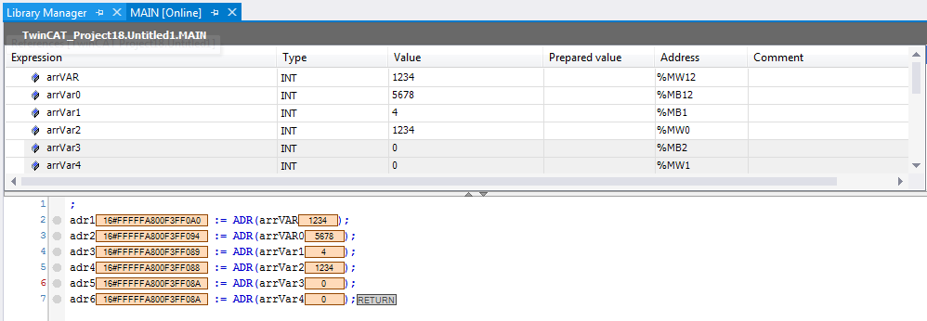
如上图所示可以得出如下结论：
（1）M后面的B和W是有具体意义的：B表示按字节偏移，W表示按字偏移
（2）MB(W)n地址的分配规则是从0开始，偏移n* B(W)，因此MW1的地址 = MB2的地址。

Tc2中的变量地址分配示例
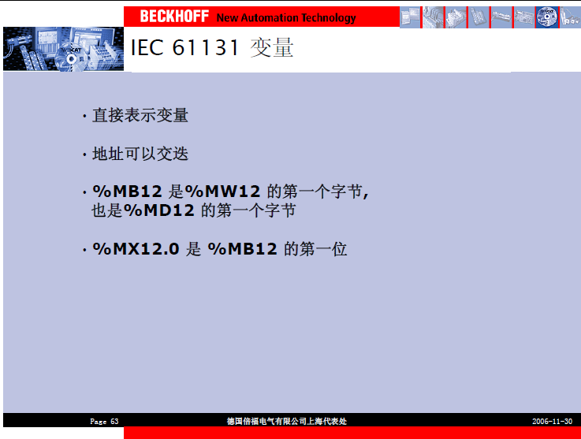
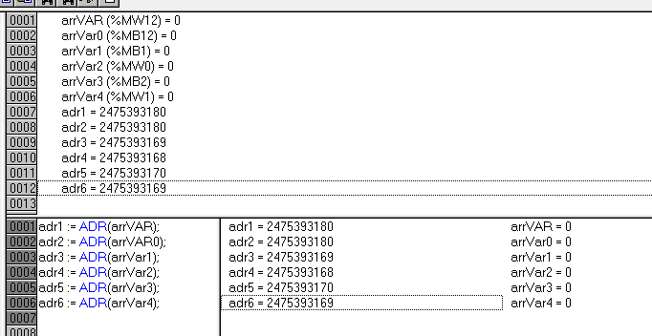
如上图所示可以得出如下结论：
（1）M后面的B和W是有没有意义的，仅与数字有关：MW12的地址 = MB12的地址
（2）所有变量的地址分配统一按照字节处理。

结论
（1）在Tc2中，变量在内存中地址的分配是统一按照Byte来执行：M后面的B和W并没有意义，与后面的数字有关，数字表示的是从0开始的第n个字节。
（2）在Tc3中，变量在内存中地址的分配与M后面的B和W以及数字有关：B表示按字节偏移，W表示按字偏移，MB(W)n地址的分配规则是从0开始，偏移n* B(W)

影响
在Modbus Tcp中的变量地址映射关系，Tc2与Tc3是有区别的，不能一概而论。因此建议使用Tc3的客户统一按照MB、IB、QB的方式定义，这样使用习惯与Tc2中完全一致。

上海（ 中国区总部）
中国上海市静安区汶水路 299 弄 9号（市北智汇园）
电话: 021-66312666 传真: 021-66315696 邮编：200072

北京分公司
北京市西城区新街口北大街 3 号新街高和大厦 407 室
电话: 010-82200036 传真: 010-82200039 邮编：100035

广州分公司
广州市天河区珠江新城珠江东路16号高德置地G2603室
电话: 020-38010300/1/2 传真: 020-38010303 邮编：510623

成都分公司
成都市锦江区东御街18号 百扬大厦2305 房
电话: 028-86202581 传真: 028-86202582 邮编：610016

请用微信扫描二维码
通过公众号与技术支持交流

倍福中文官网：
http://www.beckhoff.com.cn/
倍福虚拟学院：
http://tr.beckhoff.com.cn/

招贤纳士：job@beckhoff.com.cn
技术支持：support@beckhoff.com.cn
产品维修：service@beckhoff.com.cn
方案咨询：sales@beckhoff.com.cn

